D9603 Scheda creata il 20 marzo 2024
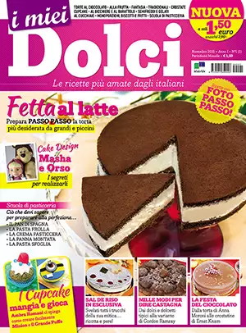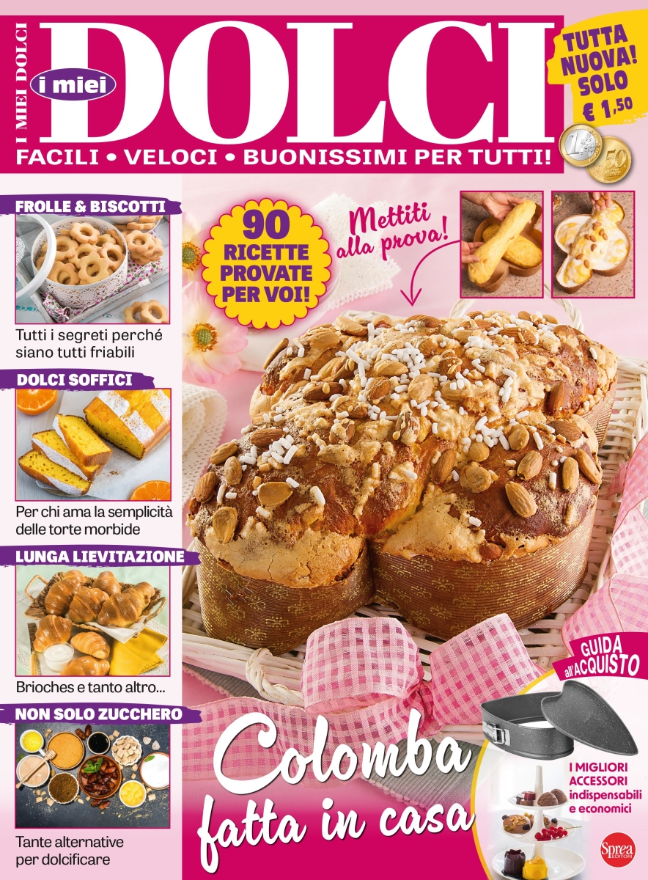
Descrizione storico-bibliografica
I *miei dolci : le ricette più amate dagli italiani. - Anno 1, n. 1 (novembre 2015)-anno 4, n. 29 (febbraio 2018). - Rende : Master, 2015-2018. – 4 volumi : 29 fasc. : ill. ; 29 cm. ((Mensile. - ISSN 2421-6593. – BNI 2017-68S. - CFI0951312

I *miei dolci : facili, veloci, buonissimi per tutti!. - N. 1 (marzo)- . - Cernusco sul Naviglio : Sprea, 2024- . - volumi : ill. ; 29 cm. ((Mensile. - ISSN 3034-8447. - CFI1122387

Soggetto: Dolci - Ricette - Periodici
Classe: D641.8605

Informazioni storico-bibliografiche

I miei dolci: golosa novità in edicola
Un nuovo mensile con ricette e consigli dei migliori maestri pasticcieri nazionali e internazionali.
Golosa novità per Edizioni Master, che lancia in edicola “I miei dolci”, una nuova rivista dedicata a chi ama dilettarsi con le delizie della pasticceria. Il magazine, a periodicità mensile, intende proporre ricette di qualità semplici e veloci nella preparazione, utilizzando i consigli dei migliori maestri pasticcieri nazionali ed internazionali e un approccio pratico che consente di realizzare facilmente ogni tipo di dolce, da quelli tradizionali ai più originali e fantasiosi. La rivista nasce direttamente in cucina: prima di essere proposte, tutte le ricette pubblicate sono infatti provate e testate più volte. Ecco perché, per le ricette più importanti, si è scelto di utilizzare la logica del passo passo fotografico, spiegando in modo meticoloso ciascuna operazione che porta alla realizzazione del dolce da portare in tavola. In ogni numero sono proposte inoltre le ricette dei più famosi food blogger, che svelano i trucchi per preparare con successo i loro dolci più cliccati. Chi ama mettersi alla prova con il cake design può poi divertirsi con una sezione apposita, contenente bellissimi e divertenti progetti, spiegati in ogni dettaglio, anche per la gioia dei più piccoli. Infine, le scuole di pasticceria, che illustrano le tecniche per realizzare in modo corretto le preparazioni base di ogni golosità.
“Con il nuovo magazine, il nostro Gruppo, forte di un know-how già maturato nel settore, arricchisce e consolida ulteriormente la propria presenza nel segmento Cucina”, ha dichiarato Massimo Sesti, Presidente e Amministratore Delegato del Gruppo Edizioni Master. “Ciò “ – ha proseguito Sesti – “grazie a prodotti editoriali di grandissimo successo, primo fra tutti “La Prova del Cuoco Magazine”, realizzato con RAI e divenuto ormai punto di riferimento indiscusso per milioni di lettori e telespettatori, e poi a una serie di collezionabili innovativi e di grande qualità, e al portale web Mastercucina.net, i cui accessi crescono di mese in mese”.
“Da tempo ormai i nostri lettori appassionati di cucina hanno imparato ad amare il nostro modo di raccontarla” – ha dichiarato Massimo Mattone, Direttore Editoriale del Gruppo Edizioni Master – “Con ‘I Miei Dolci’ intendiamo ora offrire loro ogni mese le migliori ricette dei maestri pasticcieri nazionali e internazionali, perché possano dilettarsi in golose creazioni senza essere professionisti del settore”.
“La presenza della nuova pubblicazione arricchisce ulteriormente il nostro portfolio di offerte nel settore Cucina” – ha dichiarato Costantino Cialfi, Sales Manager di Master Advertising, concessionaria adv del Gruppo Edizioni Master – “Da oggi “ – ha proseguito Cilafi – “abbiamo un riferimento in più attraverso il quale poter offrire ai nostri clienti soluzioni ad hoc da indirizzare agli utenti in target”.
Il primo numero de “I Miei Dolci”, in edicola al prezzo lancio di 1,50 euro, include la ricetta della golosissima Fetta al latte, e poi la classica delle classiche del mitico Sal De Riso, la Torta ricotta e pere pronta a vincere ogni tentazione. Non mancano poi i dolci alle castagne, in tema con la stagione autunnale, e i contenuti per i più piccoli, con il cake design di Masha e Orso e i fantastici e golosi cupcake del Grande Puffo e Minion della grande maestra Ambra Romani.
Per il lancio della nuova pubblicazione è stato pianificato lo sviluppo di una adeguata campagna pubblicitaria multimediale, con cross promotion su mezzi off-line e on-line, insieme a mirate attività below the line sul punto vendita. Per maggiori informazioni, è disponibile il sito Web http://imieidolci.edmaster.it. 30 ottobre 2015 https://www.telefonino.net/notizie/i-miei-dolci-golosa-novit-in-edicola-2/

